Федеральное государственное автономное образовательное учреждение высшего образования «Национальный исследовательский университет ИТМО»
Факультет программной инженерии и компьютерных технологий

Лабораторная работа №3
Вариант 213636546

Выполнила:
Павличенко Софья Алексеевна, Р3115

Проверил:
Вербовой Александр Александрович

Санкт-Петербург 2023г.

Оглавление

Задание 3
Диаграмма классов реализованной объектной модели 4
Решение 4
Исходный код программы 4
Результат работы программы 14
Заключение 15

Задание

- Доработать объектную модель приложения.
- Перерисовать диаграмму классов в соответствии с внесёнными в модель изменениями.
- Согласовать с преподавателем изменения, внесённые в модель.
- Модифицировать программу в соответствии с внесёнными в модель изменениями.

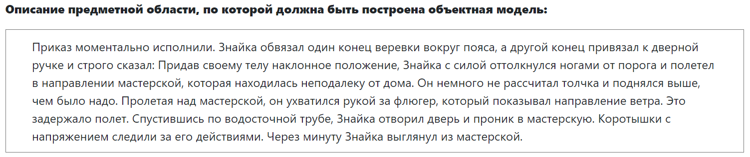

Диаграмма классов реализованной объектной модели

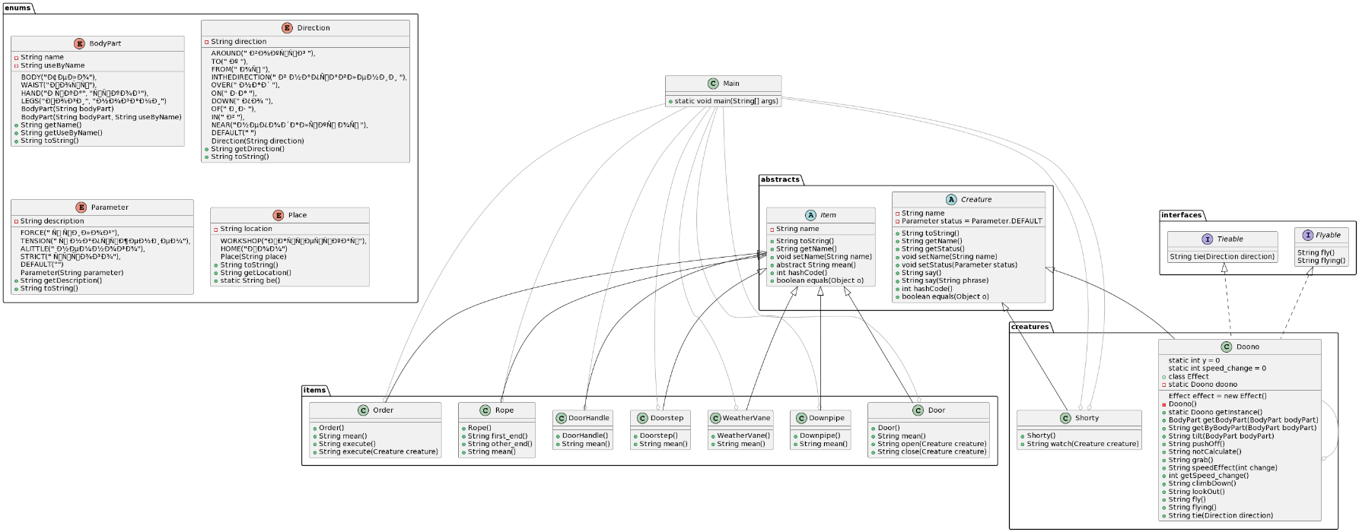

Решение

Исходный код программы

Main.java
import creatures.*;
import enums.BodyPart;
import enums.Direction;
import enums.Parameter;
import enums.Place;
import items.*;
public class Main {б
public static void main(String[] args) {
Doono doono = Doono.getInstance();
Order order = new Order();
System.out.println(order.execute() + ".");
Rope rope = new Rope();
System.out.println(doono.tie(Direction.AROUND) + rope.first_end() + Direction.AROUND + doono.getBodyPart(BodyPart.WAIST) + ".");
DoorHandle doorHandle = new DoorHandle();
System.out.println(doono.tie(Direction.TO) + rope.other_end() + Direction.TO + doorHandle + ".");
doono.setStatus(Parameter.STRICT);
System.out.println(doono.say() + ".");
doono.setStatus(Parameter.DEFAULT);
System.out.println(doono.tilt(BodyPart.BODY) + ".");
Doorstep doorstep = new Doorstep();
doono.setStatus(Parameter.FORCE);
System.out.println(doono.pushOff() + doono.getByBodyPart(BodyPart.LEGS) + Direction.FROM + doorstep + ".");
doono.setStatus(Parameter.DEFAULT);
System.out.println(doono.fly() + Direction.INTHEDIRECTION + Place.WORKSHOP + ".");
System.out.println(Place.WORKSHOP + Place.be() + Direction.NEAR + Place.HOME + ".");
doono.setStatus(Parameter.ALITTLE);
System.out.println(doono.notCalculate() + ".");
doono.setStatus(Parameter.DEFAULT);
System.out.println(doono.fly() + ".");
WeatherVane weatherVane = new WeatherVane();
System.out.println(doono.flying() + Direction.OVER + Place.WORKSHOP + ", " + doono.grab() + doono.getByBodyPart(BodyPart.HAND) + Direction.ON + weatherVane + ",");
System.out.println(weatherVane + weatherVane.mean() + ".");
System.out.println(doono.speedEffect(doono.getSpeed_change()) + ".");
Downpipe downpipe = new Downpipe();
System.out.println(doono.climbDown() + Direction.DOWN + downpipe + ".");
Door door = new Door();
System.out.println(door.open(doono) + ".");
System.out.println(doono.toString() + Direction.IN + Place.WORKSHOP + ".");
Shorty[] shorties = new Shorty[16];
for (int i = 0; i < shorties.length; i++) {
shorties[i] = new Shorty();
shorties[i].setStatus(Parameter.TENSION);
System.out.println(shorties[i].watch(doono) + ".");
}
System.out.println(doono.lookOut() + Direction.OF + Place.WORKSHOP + ".");
}
}

Пакет abstracts
Creature.java
package abstracts;
import enums.Parameter;
public abstract class Creature {
private String name;
private Parameter status = Parameter.DEFAULT;
@Override
public String toString() {
return name;
}
public String getName() {
return name;
}
public String getStatus() {
return status.toString();
}
public void setName(String name) {
this.name = name;
}
public void setStatus(Parameter status) {
this.status = status;
}
public String say() {
return this + this.getStatus() + " сказал";
}
public String say(String phrase) {
return this + this.getStatus() + " сказал: \"" + phrase + "\"";
}
@Override
public int hashCode() {
int result = name.hashCode();
result = 31 * result + status.hashCode();
return result;
}
@Override
public boolean equals(Object o) {
if (this == o) return true;
if (o == null || getClass() != o.getClass()) return false;
Creature that = (Creature) o;
return this.name.equals(that.name) && this.status == that.status;
}
}

Item.java
package abstracts;
public abstract class Item {
private String name;
@Override
public String toString() {
return name;
}
public String getName() {
return name;
}
public void setName(String name) {
this.name = name;
}
public abstract String mean();
@Override
public int hashCode() {
int result = name.hashCode();
result = 31 * result + this.mean().hashCode();
return result;
}
@Override
public boolean equals(Object o) {
if (this == o) return true;
if (o == null || getClass() != o.getClass()) return false;
Item that = (Item) o;
return this.name.equals(that.name) && this.mean().equals(that.mean());
}
}

Пакет creatures
Doono.java
package creatures;
import abstracts.*;
import enums.*;
import interfaces.*;
public class Doono extends Creature implements Flyable, Tieable {
static int y = 0;
static int speed_change = 0;
public class Effect {
String description = "";
public String getDescription() {
return description;
}
public void setDescription(String description) {
this.description = description;
}
@Override
public String toString() {
return description;
}
}
Effect effect = new Effect();
private static Doono doono;
private Doono() {
super.setName("Знайка");
}
public static Doono getInstance() {
if (doono == null) {
doono = new Doono();
}
return doono;
}
public BodyPart getBodyPart(BodyPart bodyPart) {
return bodyPart;
}
public String getByBodyPart(BodyPart bodyPart) {
return bodyPart.getUseByName();
}
public String tilt(BodyPart bodyPart) {
return this + this.getStatus() + " наклонил " + getBodyPart(bodyPart);
}
public String pushOff() {
y += 1;
speed_change = Math.max(speed_change, 0) + 1;
effect.setDescription("Толчок");
return this + this.getStatus() + " оттолкнулся ";
}
public String notCalculate() {
y += 1;
speed_change = Math.max(speed_change, 0) + 1;
return this + this.getStatus() + " не рассчитал " + effect;
}
public String grab() {
speed_change = Math.min(speed_change, 0) - 1;
this.speedEffect(-1);
return this + this.getStatus() + " ухватился ";
}
public String speedEffect(int change) {
if (change > 0) return "Это ускорило " + effect;
else if (change < 0) return "Это задержало " + effect;
else return "";
}
public int getSpeed_change() {
return speed_change;
}
public String climbDown() {
return this + this.getStatus() + " спустился";
}
public String lookOut() {
return this + this.getStatus() + " выглянул";
}
@Override
public String fly() {
return this + this.getStatus() + switch (y) {
case 0 -> "";
case 1 -> " полетел";
case 2 -> " поднялся выше, чем было надо";
default -> "лететь";
};
}
@Override
public String flying() {
if (y > 0) {
effect.setDescription("полёт");
return this + this.getStatus() + " пролетал";
}
return null;
}
@Override
public String tie(Direction direction) {
return this + this.getStatus() + switch (direction) {
case AROUND -> " обвязал ";
case TO -> " привязал ";
default -> "вязать";
};
}
}

Shorty.java
package creatures;
import abstracts.Creature;
public class Shorty extends Creature {
public Shorty() {
super.setName("Коротышка");
}
public String watch(Creature creature) {
return this + this.getStatus() + " следил за " + creature;
}
}

Пакет enums
BodyPart.java
package enums;
public enum BodyPart {
BODY("Тело"),
WAIST("Пояс"),
HAND("Рука", "рукой"),
LEGS("Ноги", "ногами");
private String name;
private String useByName;
BodyPart(String bodyPart) {
name = bodyPart;
}
BodyPart(String bodyPart, String useByName) {
name = bodyPart;
this.useByName = useByName;
}
public String getName() {
return name;
}
public String getUseByName() {
return useByName;
}
@Override
public String toString() {
return name;
}
}

Direction.java
package enums;
public enum Direction {
AROUND(" вокруг "),
TO(" к "),
FROM(" от "),
INTHEDIRECTION(" в направлении "),
OVER(" над "),
ON(" за "),
DOWN(" по "),
OF(" из "),
IN(" в "),
NEAR("неподалёку от "),
DEFAULT(" ");
private String direction;
Direction(String direction) {
this.direction = direction;
}
public String getDirection() {
return direction;
}
@Override
public String toString() {
return direction;
}
}

Parameter.java
package enums;
public enum Parameter {
FORCE(" с силой"),
TENSION(" с напряжением"),
ALITTLE(" немного"),
STRICT(" строго"),
DEFAULT("");
private String description;
Parameter(String parameter) {
description = parameter;
}
public String getDescription() {
return description;
}
@Override
public String toString() {
return description;
}
}

Place.java
package enums;
public enum Place {
WORKSHOP("Мастерская"),
HOME("Дом");
private String location;
Place(String place) {
location = place;
}
@Override
public String toString() {
return location;
}
public String getLocation() {
return location;
}
public static String be() { return " находится ";}
}

Пакет interfaces
Flyable.java
package interfaces;
public interface Flyable {
String fly();
String flying();
}

Tieable.java
package interfaces;
import enums.Direction;
public interface Tieable {
String tie(Direction direction);
}

Пакет items
Door.java
package items;
import abstracts.Creature;
import abstracts.Item;
public class Door extends Item {
public Door() {
super.setName("Дверь");
}
@Override
public String mean() {
return "";
}
public String open(Creature creature) {
return creature + " отворил дверь";
}
public String close(Creature creature) {
return creature + " закрыл дверь";
}
}

Order.java
package items;
import abstracts.Creature;
import abstracts.Item;
public class Order extends Item {
public Order() {
super.setName("Приказ");
}
@Override
public String mean() {
return "";
}
public String execute() {
return this + " исполнен";
}
public String execute(Creature creature) {
return creature + " исполнил " + this;
}
}

Rope.java
package items;
import abstracts.Item;
public class Rope extends Item {
public Rope() {
super.setName("Верёвка");
}
public String first_end() {
return "один конец верёвки";
}
public String other_end() {
return "другой конец верёвки";
}
@Override
public String mean() {
return "";
}
}

WeatherVane.java
package items;
import abstracts.Item;
public class WeatherVane extends Item{
public WeatherVane() {
super.setName("Флюгер");
}
@Override
public String mean() {
return " показывает направление ветра";
}
}

Результат работы программы

Приказ исполнен.
Знайка обвязал один конец верёвки вокруг Пояс.
Знайка привязал другой конец верёвки к Дверная ручка.
Знайка строго сказал.
Знайка наклонил Тело.
Знайка с силой оттолкнулся ногами от Порог.
Знайка полетел в направлении Мастерская.
Мастерская находится неподалёку от Дом.
Знайка немного не рассчитал Толчок.
Знайка поднялся выше, чем было надо.
Знайка пролетал над Мастерская, Знайка ухватился рукой за Флюгер,
Флюгер показывает направление ветра.
Это задержало полёт.
Знайка спустился по Водосточная труба.
Знайка отворил дверь.
Знайка в Мастерская.
Коротышка с напряжением следил за Знайка.
Коротышка с напряжением следил за Знайка.
Коротышка с напряжением следил за Знайка.
Коротышка с напряжением следил за Знайка.
Коротышка с напряжением следил за Знайка.
Коротышка с напряжением следил за Знайка.
Коротышка с напряжением следил за Знайка.
Коротышка с напряжением следил за Знайка.
Коротышка с напряжением следил за Знайка.
Коротышка с напряжением следил за Знайка.
Коротышка с напряжением следил за Знайка.
Коротышка с напряжением следил за Знайка.
Коротышка с напряжением следил за Знайка.
Коротышка с напряжением следил за Знайка.
Коротышка с напряжением следил за Знайка.
Коротышка с напряжением следил за Знайка.
Знайка выглянул из Мастерская.

Заключение

В результате выполнения лабораторной работы я познакомилась с принципами SOLID и STUPID, научилась работать с абстрактными классами, интерфейсами, перечисляемыми типами, узнала о некоторых методах класса Object и научилась их переопределять.

